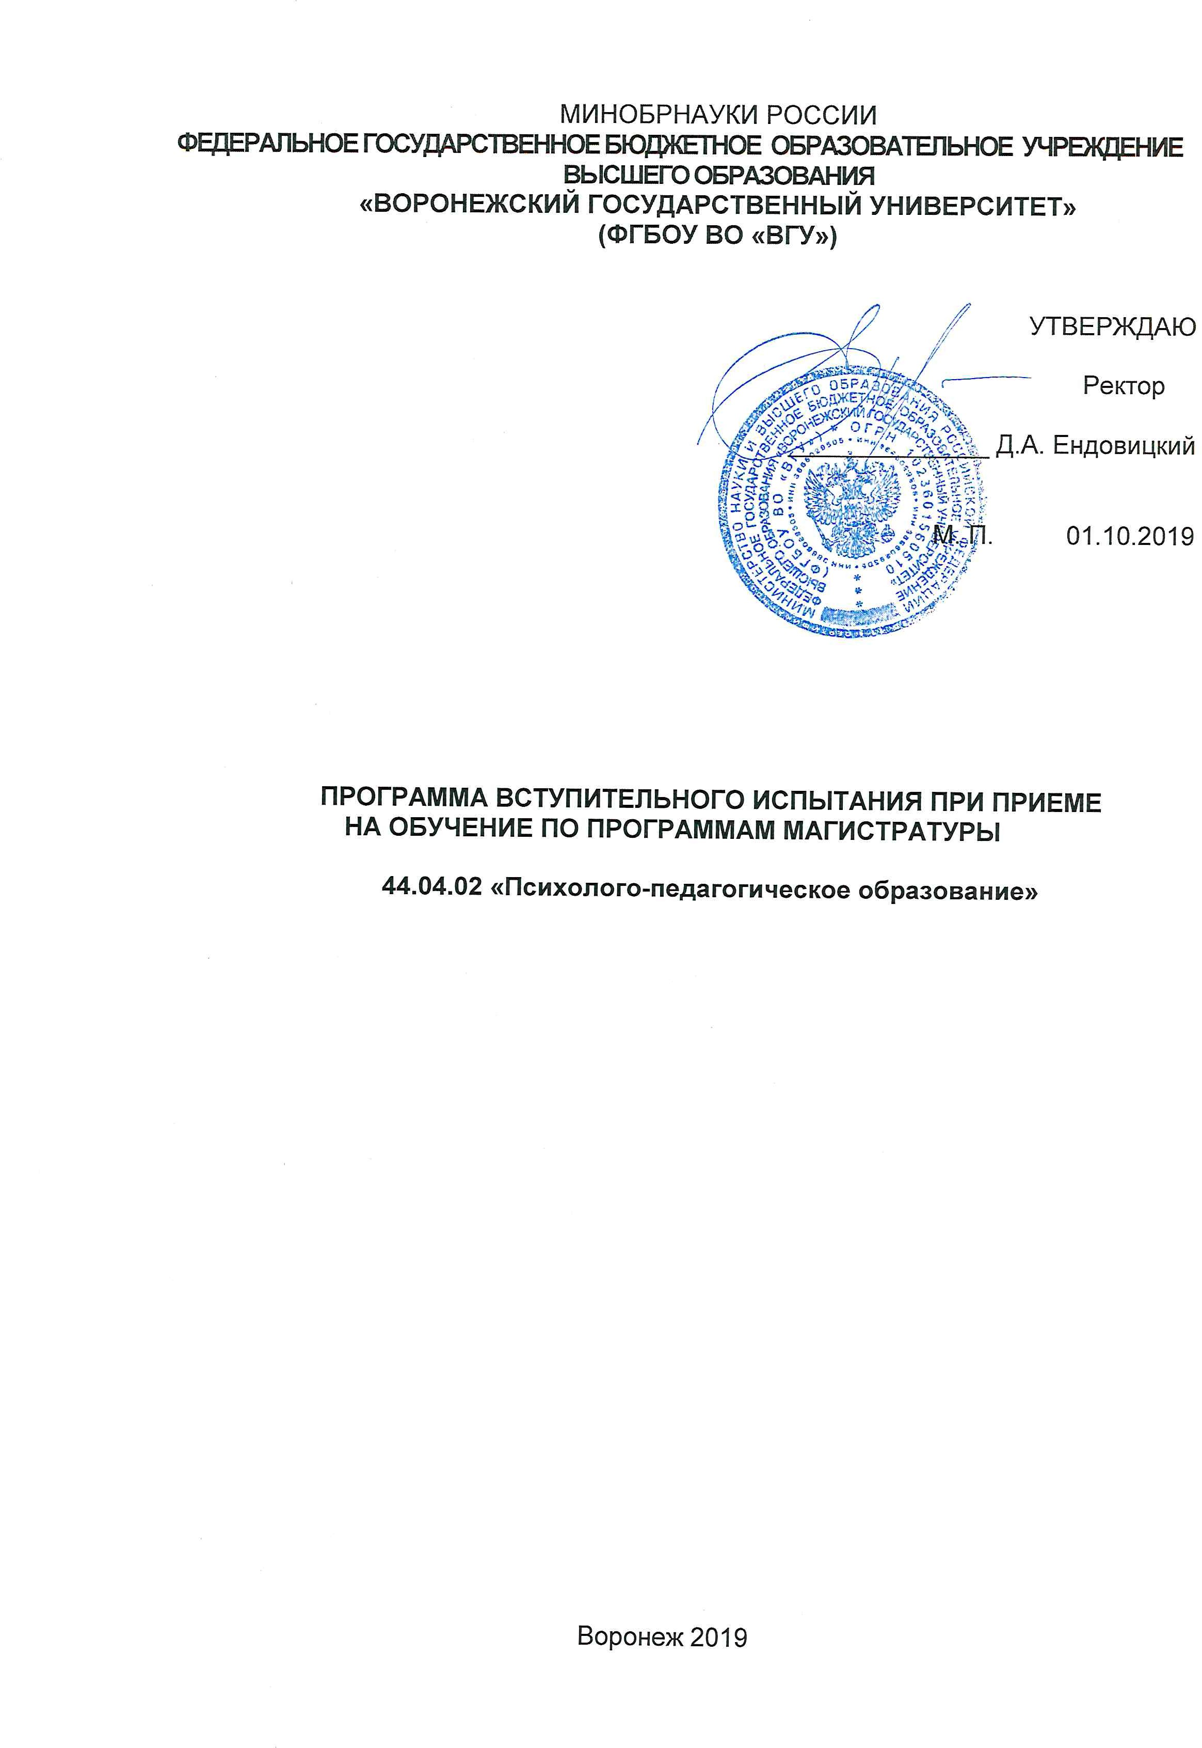

Программа вступительного испытания
для поступающих по направлению 44.04.02 «Психолого-педагогическое образование» (магистратура)

1. Наименование дисциплины: Основы общей психологии и педагогики; психология творчества.

Разделы:
- Основы общей психологии и педагогики
- Педагогическая психология и психология творчества
- Творческое задание

- Магистерская программа: Психология и педагогика творческой деятельности

- Форма обучения: очная.

- Форма вступительного испытания: письменный экзамен.

- Составители: Бережная И.Ф., д.п.н., профессор; Вьюнова Н.И., д.п.н., профессор; Дронова Т.А. д.п.н., профессор.

Основные знания, умения, навыки, которыми должен обладать поступаю- щий:
- владеть фундаментальными знаниями основ психологии и педагогики; уметь грамотно определять и раскрывать содержание понятий, основных психологиче- ских и педагогических концепций и теорий; давать характеристику существенных признаков психолого-педагогических процессов и явлений;
- знать работы ведущих отечественных и зарубежных психологов и педагогов; иметь представление о практических приложениях теории, ее прогностических возможностях;
- знать основные закономерности и принципы обучения, воспитания и развития личности и группы в образовательном процессе;
- уметь объяснять психологические и педагогические закономерности, их сущ- ность, структуру и функции, устанавливать взаимосвязи между фактами и явле- ниями психологической и педагогической реальности;
- уметь анализировать и обобщать психологические и педагогические проблемы развития современного образования и субъектов образовательного процесса;
- демонстрировать знание особенностей профессиональной психолого- педагогической деятельности, инвариант и вариативность выполнения конкрет- ных действий в различных психолого-педагогических ситуациях.

Программа по дисциплине

Название раздела,  темы | Список вопросов
Раздел I. Основы общей психоло- гии и педагогики | - Психика как фундаментальная категория психологии, ее функции. Формы проявления психики.  - Сознание, его характеристики. Самосознание личности, его функции, развитие в онтогенезе. Виды Я-образов. Понятие Я-концепции.  - Самооценка и уровень притязаний.  - Личность, ее направленность, структура в различных психологических теориях.  - Потребности и мотивы. Иерархия потребностей по А. Маслоу.  - Личность в контексте фрейдизма. Психологическая сущность бессознательного. Механизмы психологической защиты.  - Идеи гуманистической психологии.  - Характеристика когнитивной психологии.  - Темперамент, его физиологическая основа. Типы темперамента, их характеристика.  - Взаимосвязь темперамента и характера, их учет в образовательном процессе.  - Характер, его структура. Акцентуации характера.  - Задатки и способности. Способности и деятельность.  - Эмоции и их функции. Виды эмоциональных проявлений. Психологические теории эмоций. Чувства, их виды.  - Теория деятельности. Сознание и деятельность. Психологическая структура деятельности. Ведущая деятельность, ее признаки.  - Психические познавательные процессы: закономерности и свойства.  - Речь, ее функции и виды. Единство мышления и речи. Соотношение понятий «речь», «речевая деятельность», «общение».  - Мышление, его виды. Особенности творческого мышления. Мышление и обучение. Развитие мышления в онтогенезе.  - Объект, предмет, задачи и функции педагогики. Базовые категории педагогики.  - Вклад в педагогическую науку и практику западных мыслителей (Я.А. Коменского, Ж.-Ж. Руссо, Д. Локка). Школа и педагогические теории в Новое время.  - Вклад К.Д. Ушинского, Л.Н. Толстого, П.Ф. Каптерева и др. русских педагогов, мыслителей в развитие педагогической науки и практики.  - Основные этапы развития советской школы и педагогики. Значение идей А.С. Макаренко и В.А. Сухомлинского для педагогической науки и современной школьной практики.  - Образование как общечеловеческая ценность и социокультурный феномен.  - Обучение как составляющая педагогического процесса. Понятие дидактики. Место дидактики в системе педагогической науки.  - Сущность, структура и функции процесса обучения. Закономерности и принципы обучения.  - Воспитание в педагогическом процессе. Понятие и сущность воспитания. Закономерности и принципы воспитания.  - Понятие, сущность и классификация методов воспитания. Характеристика основных методов воспитания.  27. Сущность и структура педагогического мастерства.
Раздел II. Педагогическая психология и психология творчества | - Предмет, задачи и структура педагогической психологии.  2. Этапы становления педагогической психологии.  3. Вклад в развитие педагогической психологии отечественных педагогов и психологов.  3. Современные проблемы взаимодействия психологии и педагогики.  4. Образование как объект и предмет педагогической психологии.  5. Проблемы соотношения обучения и развития в отечественной и зарубежной психологии  6. Основные линии и движущие силы психического развития.  7. Понятие учебной деятельности. Место учебной деятельности среди других видов деятельности.  8. Возрастные особенности субъектов учебной деятельности.  9. Понятия «творчества» и «творческой деятельности.  10. Психология творчества как раздел психологии.  11. Психология творчества в работах античных философов.  12. Проблема художественного творчества в психоанализе (Проявление бессознательного начала в творческом процессе).  13. Проблема художественного творчества в психоанализе (Коллективное бессознательное и его архетипы).  14. Проблема творчества в гештальт-психологии.  15. Проблема творчества в современной гуманистической психологии (Понимающая психология В. Дильтея).  16. Проблема творчества в современной гуманистической психологии (когнитивный подход).  17. Проблема творчества в современной гуманистической психологии (подход Вильямса).  18. Проблема творчества в отечественной психологии (Н.Бердяев о творчестве).  19. Проблема творчества в отечественной психологии (Л.С. Выготский о художественном творчестве).  20. Виды творчества и его источники.  21. Индуктивное и дедуктивное творчество.  22. Внешние и внутренние источники творчества.  23. Психологические модели отражения действительности в искусстве.  24. Общие направления развития творческой личности (Идеи А. Маслоу).  25. Общие направления развития творческой личности (Идеи Э. Фромма и А. Эллиса).  26. Психические познавательные процессы в творчестве и их развитие (внимание, ощущения, восприятие).  27. Психические познавательные процессы в творчестве и их развитие (память, мышление, воображение).
Раздел III. Творческое задание | Выбрать одну из предложенных тем. Найти решение проблемы и написать эссе.

- Список рекомендуемой литературы

Раздел I. Основы общей психологии и педагогики

ОСНОВНАЯ ЛИТЕРАТУРА
- Гиппенрейтер Ю. Б. Введение в общую психологию / Ю. Б. Гиппенрейтер. – Москва : Изд-во АСТ, 2014. – 351 с.
- Крысько В. Г. Психология и педагогика : курс лекций / В. Г. Крысько. – Москва : Юрайт, 2013. – 471 с.
- Маклаков А. Г. Общая психология : учебное пособие для студентов вузов и слушателей курсов психологических дисциплин / А. Г. Маклаков. – Санкт-Петербург : Питер, 2012. – 582 с.
- Рубинштейн С. Л. Основы общей психологии / С. Л. Рубинштейн. – Санкт- Петербург : Питер, 2012. – 705 с.
- Педагогика : учебное пособие : [по дисциплине "Педагогика и психология" (часть I "Педагогика") для студентов вузов, обучающихся по непедагогическим спе- циальностям] / [Б. З. Вульфов и др.] ; под ред. П. И. Пидкасистого. – 2-е изд., испр. и доп. – М. : Юрайт : ИД Юрайт, 2011. – 502 с.
- Столяренко Л. Д. Психология и педагогика : учебное пособие / Л. Д. Столя- ренко, В. Е. Столяренко. – 4-е изд., перераб. и доп. – Москва : Юрайт, 2011. – 671 с.
- Сластенин В. А. Педагогика : учебник : [для студентов вузов, обучающихся по направлению 050100 "Педагогическое образование"] / В. А. Сластенин, И. Ф. Исаев, Е. Н. Шиянов. – 10-е изд., стер. – Москва : Академия, 2011. – 607 с.

ДОПОЛНИТЕЛЬНАЯ ЛИТЕРАТУРА
- Гальперин П. Я. Введение в психологию / П. Я. Гальперин. – Москва : КДУ, 2007. – 327 с.
- Глуханюк Н. С. Общая психология : учеб. пособие / Н. С. Глуханюк, С. Л. Семенова, А. А. Печеркина. – Москва : Издательский центр Академия, 2009. – 282 с.
- Давыдов В. В. Лекции по общей психологии : учеб. пособие / В. В. Давыдов. – Москва : Издательский центр Академия, 2008. – 170 с.
- Изард К. Психология эмоций / К. Изард. – Санкт-Петербург : Питер, 2009. – 460 с.
- Ильин Е. П. Эмоции и чувства / Е. П. Ильин. – Санкт-Петербург : Питер, 2008. – 782 с.
- Леонтьев А. Н. Лекции по общей психологии / А. Н. Леонтьев; под ред. Д. А. Леонтьева, Е. Е. Соколовой. – 5-е изд., стер. – Москва : Смысл, Издательский центр Академия, 2010. – 509 с.
- Лурия А. Р. Лекции по общей психологии / А. Р. Лурия. – Санкт-Петербург : Питер, 2010. – 319 с.
- Общая психология : хрестоматия : учеб. пособие / сост. : Л. Б. Бровина, Т. А. Сергеева; гл. ред. Д. И. Фельдштейн. – Москва : Флинта : МПСИ, 2008. – 236 с.
- Щербатых Ю. В. Общая психология : учеб. пособие / Ю. В. Щербатых. – Санкт-Петербург : Питер, 2008. – 272 с.
- Библиотека Гумер – гуманитарные науки. – [Электронный ресурс]. URL: http://www.gumer.info/ (дата обращения: 2.03.2013).
- Леонтьев А. Н. Деятельность. Сознание. Личность / А. Н. Леонтьев. – [Элек- тронный ресурс]. URL: http://www.psylib.ukrweb.net/books/leona01/index.htm (дата об- ращения: 12.04.2013).

- Андреев В. И. Педагогика высшей школы : инновационно-прогностический курс : учебное пособие для студентов вузов, обучающихся по специальности 033400
- Вьюнова Н. И. Интеграция и дифференциация университетского психолого- педагогического образования / Н. И. Вьюнова. – М. : Воронеж : МПГУ, ВГУ, ВГИ МО- СУ, 1999. – 236 с.
- Давыдов В. В. Проблемы развивающего обучения : учеб. пособие для студ. вузов / В. В. Давыдов. – М. : Академия, 2004. – 288 с.
- Егоров С. Ф. Хрестоматия по истории школы и педагогики в России / С. Ф. Егоров. – М. : Академия, 2002. – 400 с.
- История педагогики и образования. От зарождения воспитания в перво- бытном обществе до конца XX в. : учеб. пособие для педагогических учебных заве- дений– 3-е изд., доп. и испр. / Под ред. А. И. Пискунова. – М. : Сфера, 2007. – 496 с.
- Коменский Я. А., Локк Д., Руссо Ж.-Ж., Песталоцци И. Г. Педагогическое наследие / Сост. В. М. Кларин, А. Н. Джуринский. – М. : Педагогика, 1988. – 416 с.
- Корчак Я. Как любить ребенка: Книга о воспитании / Я. Корчак. – М. : АСТ, 2009. – 272 с.
- Латышина Д. И. История педагогики (История образования и педагоги- ческой мысли) : учеб. пособие / Д. И. Латышина. – М. : Гардарики УИЦ, 2008. – 527с.
- Лесгафт П. Ф. Семейное воспитание ребенка и его значение / П. Ф. Лесгафт. – М. : Педагогика, 1991. – 174 с.
- Макаренко А. С. Воспитание детей в семье. Общие условия воспитания. О родительском авторитете / А. С. Макаренко // Избр. пед. соч.: В 2-х т. – М., 1978. – Т. 2. – С. 7–116.
- Макаренко А. С. Некоторые выводы из моего педагогического опыта / А. С. Макаренко // Избр. пед. соч. : В 2-х т.– М., 1978. – Т. 1. – С. 58-72.
- Педагогика и психология высшей школы : учеб. пособие. – Ростов-н/Д : Феникс, 2006. – 512 с.
- Песталоцци И. Г. Лебединая песня / И. Г. Песталоцци. – М. : НИИ школьных технологий, 2008. – 240 с.
- Пискунов А. И. Хрестоматия по истории зарубежной педагогики / А. И. Пискунов. – М. : Сфера, 2007. – 560 с.
- Подласый И. П. Педагогика : учебник : [по дисциплине "Педагогика и психология" (часть I "Педагогика") для студентов вузов, обучающихся по непедагоги- ческим специальностям] / И. П. Подласый. – 2-е изд., и доп. – М. : Высш. образова- ние : Юрайт, 2010. – 574 с.
- Селевко Г. К. Энциклопедия образовательных технологий: В 2-х т. / Г. К. Селевко. – М. : НИИ школьных технологий, 2006. – 816 с.
- СластенинВ.А. Педагогика: инновационная деятельность/ В. А. Сластенин, Л. С. Подымова. – М. : Магистр, 1997. – 221 с.
- Стефановская Т. А. Педагогика : наука и искусство / Т. А. Стефановская. – М. : Педагогика, 1998. – С. 23–45.
- Ушинский К. Д. О пользе педагогической литературы // Избр. пед. соч.: В 2-х т. – М., 1953. – Т.1. – С. 13–31.
- Ушинский К. Д. Человек как предмет воспитания. Предисловие // Избр. пед. соч.: В 2-х т.– М., 1953. – Т.1. – С. 229–263.
- Харламов И. Ф. Педагогика : учеб. пособие / И.Ф. Харламов. – М. : Гар- дарики, 2007. – 520 с.
- Электронный каталог Научной библиотеки Воронежского государствен- ного университета. – (http // www.lib.vsu.ru/)

Раздел II. Педагогическая психология и психология творчества

ОСНОВНАЯ ЛИТЕРАТУРА
- Педагогическая психология : учебник для бакалавров : [для обучающихся по направлению подготовки 050400 Психолого-педагогическое образование] / под ред. В. А. Гуружапова. – Москва : Юрайт, 2013. – 493 с.
- Петрушин В. И. Психология и педагогика художественного творчества: учебое пособие для вузов / В. И. Петрушин. – М.: Академический Проект; Гаудеамус, 2008. – 490 с.

ДОПОЛНИТЕЛЬНАЯ ЛИТЕРАТУРА
- Ананьев Б. Г. Избранные труды по психологии : В 2 т. / Б. Г. Ананьев. – М. : Педагогика, 2007. – Т. 2 Развитие и воспитание личности. – 546 с.
- Блонский П. П. Память и мышление / П. П. Блонский – СПб. : Питер, 2001. – 287 с.
- Брушлинский А. В. Субъект: Мышление, учение, воображение / А. В. Брушлинский. – М. : Изд-во Моск. психолого-соц. ин-та, 2003. – 406 с.
- Выготский Л. С. Педагогическая психология / Л. С. Выготский. – М. : Пе- дагогика-Пресс, 1999. – 533 с.
- Зимняя И. А. Педагогическая психология : учебник для студентов вузов / И. А. Зимняя. – Изд. 2-е, доп., испр. и перераб. – М. : Логос, 2005. – 382 с.
- Мышление учителя : Личностные механизмы и понятийный аппарат / [под ред. Ю. Н. Кулюткина, Г. С. Сухобской]. – М. : Педагогика, 1990. – 102 с.
- Педагогическая психология : хрестоматия / [сост. В. Н. Карандашев]. – СПб. : Питер, 2006. – 411 с.
- Развивающее образование : В 2 т. / В. Т. Кудрявцев и др. – М. : ACADEMIA, 2002. – Т. 1. Диалог с В. В. Давыдовым. – 254 с.
- Столяренко Л. Д. Педагогическая психология : [учебное пособие для студентов вузов] / Л. Д. Столяренко. – Ростов н/Д : Феникс, 2009. – 541 с.
- Якунин В. А. Педагогическая психология : Учеб. пособие / В. А. Якунин. – СПб. : Изд-во Михайлова В. А., 2000. – 349 с.
- Электронный каталог Научной библиотеки Воронежского государствен- ного университета. – (http // www.lib.vsu.ru/).

Образцы контрольно-измерительных материалов (КИМ)

КИМ № 1
  - Личность, ее направленность, структура в различных психологических теориях.
2. Психология творчества в работах античных философов.
3. Творческое задание. Выбрать одну из предложенных тем. Найти решение проблемы и написать эссе.

КИМ № 2
- Воспитание в педагогическом процессе. Понятие и сущность воспитания. Закономерности и принципы воспитания.
- Проблема творчества в отечественной психологии (Л.С. Выготский о художественном творчестве).
3. Творческое задание. Выбрать одну из предложенных тем. Найти решение проблемы и написать эссе.

Критерии оценки качества подготовки поступающего:

Оценка |  | Характеристика ответа абитуриента
по 4-балльной системе | по 100-балльной системе
Отлично | 86-100 | Оценка «отлично» ставится за исчерпыва- ющий ответ на все вопросы контрольно- измерительного материла. Абитуриент об- наруживает систематические и глубокие знания учебного материала, владеет базо- выми понятиями; проявляет творческие способности в изложении, понимании про- граммного материала. Способен прелом-  лять теоретические знания к практике про- фессиональной деятельности.
Хорошо | 76-85 | Оценка «хорошо» ставится за ответ, обна- руживающий хорошее знание абитуриен- том материала, ориентируется в базовых понятиях, успешно выполняет задания, предусмотренные программой. В целом способен преломлять теоретические зна-  ния к практике профессиональной дея- тельности.
Удовлетвори- тельно | 40-75 | Оценка «удовлетворительно» ставится за ответ, обнаруживающий слабое владение материалом. Абитуриент допускает по- грешности в ответе. Испытывает затрудне- ния в соотнесении теоретических знаний с практикой профессиональной деятельно-  сти.
Неудовлетво- рительно | 0-39 | Оценка «неудовлетворительно» ставится за ответ абитуриента, который обнаружи- вает пробелы в знаниях основного учебно- го материала, не владеет базовыми кате-  гориями, не умеет соотнести теоретические знания с практикой профессиональной де-  ятельности.

